一、硬件系统架构与核心功能详述

针对传统农业种植中存在的环境监测盲区大、野外布线困难、设备续航短等痛点，本项目围绕地黄等高附加值作物的精细化管理需求，自主研发了基于“边缘汇聚+分布式感知”的星型拓扑硬件网络。系统由一台田间多功能边缘计算基站与多个分布式环境感知节点（N）组成，构建了“1+N”的全天候、低功耗立体监测体系。

1.田间多功能边缘计算基站（田埂枢纽部署）
基站部署于田埂视野开阔处，作为整个监测网络的“数据中枢”与“视觉中枢”。硬件底层基于高性能微型计算机（Raspberry Pi）构建，深度集成高清视觉捕获单元、高效单晶硅太阳能光伏板、大容量锂电池储能单元、LoRa 集中器及 4G 全网通通信模块，具备极强的野外环境适应性。
基站主要承担以下三项核心业务：
(1)异构数据汇聚与低延迟上云： 依托内置的 LoRa 宽带射频网关，基站可高并发接收广域田间所有分布式节点上传的传感数据。通过内部协议栈进行数据清洗与封装后，利用 4G 蜂窝网络统一推行至云端服务器，彻底打破偏远农田的“网络孤岛”效应，保障环境数据的实时同步。
(2)作物长势定点巡航与边缘预处理： 突破传统农业物联网仅依靠温湿度数据的局限，基站集成的高清摄像头支持定时、多视角的农田实景捕获。配合边缘计算算力，可为后期的病虫害识别和长势评估提供高质量的图像数据源，支持农户进行远程可视化巡田。
(3)离网型微电网协同供电系统： 针对大田无市电的严苛工况，设计了“光伏+储能”的离网供电架构。内置智能电源管理（BMS）系统，能够根据实时光照强度动态调节充放电策略，科学分配核心计算模块与通信模块的能耗，确保基站在连续阴雨等极端天气下仍能维持高可用运行。
2.极低功耗分布式环境感知节点（标准五点布设）
在空间部署策略上，系统严格遵循农学规范中的“五点采样法”，于目标地块的四个边角及几何中心分别部署感知节点，构建了高空间分辨率的微气象与土壤数据采集网。节点主控采用高能效的 ESP32 微控制器，并下挂土壤温湿度、土壤电导率（EC）、空气温湿度及光照强度等高精度工业级传感器。为实现野外极度严苛的续航要求，团队从硬件底层进行了深度自研与技术攻关：
(1)多维农情参数精准感知： 每个分布式节点独立运作，精准、连续地捕捉所在微环境的 6 项核心农情指标。数据通过低频段 LoRa 无线射频技术，以极强的穿透力越过作物冠层直达基站，彻底免除田间开沟布线的工程负担。
(2)硬件级超低功耗自研控制架构（核心技术创新）： 针对多传感器持续待机导致电量枯竭的行业痛点，团队自主设计了专用的传感器底板 PCB。创新性地引入了自研高侧负载开关电路（基于 P 沟道 MOS 管与限流网络）。在非采样周期，微控制器在进入深度休眠（Deep Sleep）的同时，通过 GPIO 物理切断所有外部传感器及射频模块的供电链路。
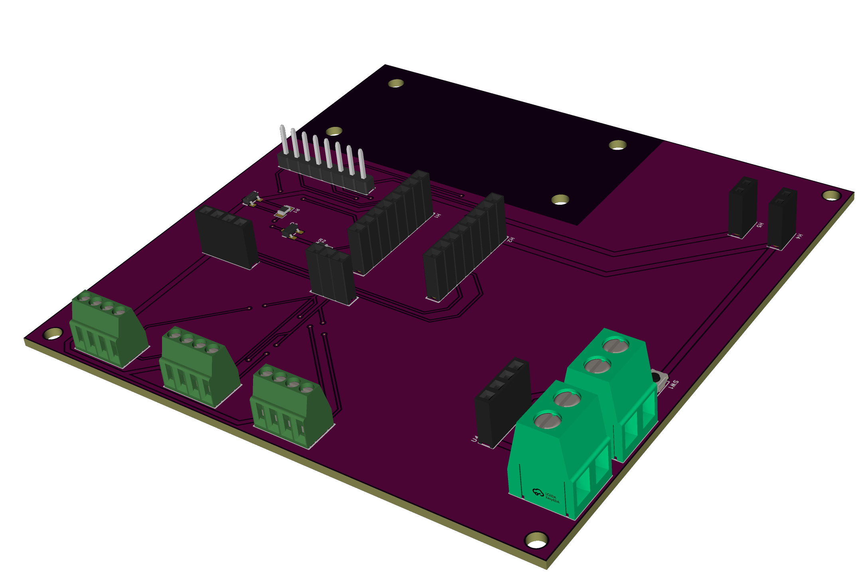
图：自研传感器底板PCB 3D渲染图
(3)长周期免维护部署： 得益于“软件级深度休眠+硬件级物理断电”的双重极致优化，单节点的平均静态功耗被成功压降至微安级别。配合节点独立的小型太阳能与储能模块，实现了整个作物生长周期内的“一次部署，全程免维护”，极大降低了系统的运维成本与人工干预频率。

3.2 项目核心技术

本项目的核心技术体系由四个关键部分构成，共同支撑起“天空地一体化”智慧种植解决方案。
1. 异构节点协同与自研底层的超低功耗物联网组网技术
针对大田环境无市电、布线成本极高且缺乏宽带网络的行业痛点，本项目摒弃了传统高能耗的集成式设备，创新性地研发了**“1个边缘计算枢纽 + N个极低功耗感知触角”**的星型异构硬件架构，实现了针对地黄等高附加值作物的低成本、高可靠长期在线监测。该核心技术具体体现在以下三个维度：
（1）硬件物理层的极致功耗控制（自研核心）： 突破传统传感器持续耗电的瓶颈，团队自主研发了基于 ESP32 的环境感知节点底板 PCB。通过创新设计的高侧负载开关电路（基于 P 沟道 MOS 管与精密限流网络），在系统处于非采样休眠周期时，不仅主控芯片进入 Deep Sleep 模式，更在物理层面上彻底切断了所有外围高精度传感器及射频射频模块的供电链路。此项底层硬件优化将单节点的静态待机功耗成功压降至微安级别，结合小型光伏阵列，实现了作物全生育期内的“一次部署，免维护运行”。

（2）高穿透、低延迟的“边缘-感知”协同通信： 针对地黄等作物中后期冠层茂密容易阻挡信号的问题，田间局域网采用低频段 LoRa 无线射频技术，确保环境多维数据（土壤温湿度、EC值、微气象等）能以极低衰减穿透作物冠层，稳定直达基站。
（3）高度集成的多功能离网微电网基站： 在田块枢纽位置部署基于微型计算机（Raspberry Pi）的边缘网关。该基站不仅作为 LoRa 数据汇集与 4G 蜂窝网络加密上云的通信桥梁，更深度集成了定时视觉监控与智能 BMS 电源管理系统。系统根据全天候光照条件动态调节储能锂电池的充放电策略，确保在连续阴雨等恶劣工况下，数据链与视频链依然保持高可用。

